издается с августа 2012 года  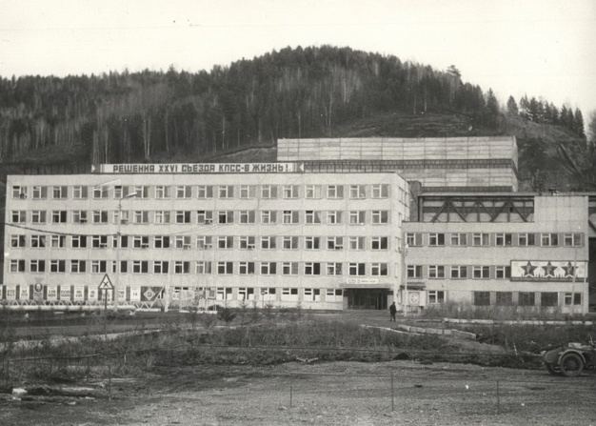  выходит 2 раза в месяц | Официальное издание органов местного самоуправления муниципального образования поселок Большая Ирба  № 11 13 июня 2023 года

ОБЪЯВЛЕНИЕ
Администрация поселка Большая Ирба извещает о проведении открытого аукциона по продаже права на заключение договора аренды земельного участка, находящегося в государственной собственности по адресу: Российская Федерация, Красноярский край, Курагинский муниципальный район, городское поселение поселок Большая Ирба, поселок городского типа Большая Ирба, территория ГСК «Исток», 1/5, с кадастровым номером 24:23:4501004:1463, площадью 34 кв.м., категория земель – земли населенных пунктов, разрешенное использование – размещение гаражей для собственных нужд.

Заявка на участие в аукционе подается с "15" июня 2023 года по "14" июля 2023 года по адресу: 662943, Красноярский край, Курагинский район, пгт Большая Ирба, ул. Ленина, 2, кабинет № 4, Администрация поселка Большая Ирба, тел. 8(39136) 6-32-65, с 08.00 до 17.00 часов.

АДМИНИСТРАЦИЯ ПОСЕЛКА БОЛЬШАЯ ИРБА
КУРАГИНСКОГО РАЙОНА
КРАСНОЯРСКОГО КРАЯ

ПОСТАНОВЛЕНИЕ

07.06.2023 пгт Большая Ирба № 44 - п

Об отмене постановления администрации поселка Большая Ирба от 06.12.2007 № 70-п «О порядке оповещения и информирования населения муниципального образования п. Большая Ирба в чрезвычайных ситуациях»

В целях приведения в соответствие с действующим законодательством нормативной базы муниципального образования, руководствуясь Федеральным законом от 06.10.2003 № 131-ФЗ «Об общих принципах организации местного самоуправления в Российской Федерации», Уставом муниципального образования поселок Большая Ирба Курагинского района Красноярского края, ПОСТАНОВЛЯЮ:
1. Считать утратившим силу постановление администрации от 06.12.2007 № 70-п «О порядке оповещения и информирования населения муниципального образования п. Большая Ирба в чрезвычайных ситуациях».
2. Контроль за исполнением настоящего постановления оставляю за собой.

3. Постановление вступает в силу на следующий день после его официального опубликования в официальном издании муниципального образования поселок Большая Ирба «Ирбинский вестник»

Глава поселка М.В. Конюхова

АДМИНИСТРАЦИЯ ПОСЕЛКА БОЛЬШАЯ ИРБА
КУРАГИНСКОГО РАЙОНА
КРАСНОЯРСКОГО КРАЯ
ПОСТАНОВЛЕНИЕ

07.06.2023 пгт Большая Ирба № 45 -п

Об отмене Постановления от 09.04.2018 № 73-п
«Об утверждении правил использования водных объектов общего пользования, расположенных на территории муниципального образования поселок Большая Ирба, для личных и бытовых нужд»

В целях приведения нормативных правовых актов, принимаемых администрацией поселка Большая Ирба Курагинского района Красноярского края, в соответствие с действующим законодательством, исключением коррупциогенных факторов, в связи с принятием нормативного правового акта за пределами своей компетенции, руководствуясь Уставом муниципального образования поселок Большая Ирба Курагинского района Красноярского края, ПОСТАНОВЛЯЮ:
1. Отменить как противоречащее действующему законодательству Российской Федерации Постановление от 09.04.2018 № 73-п «Об утверждении правил использования водных объектов общего пользования, расположенных на территории муниципального образования поселок Большая Ирба, для личных и бытовых нужд».
2. Контроль за исполнением постановления возложить на заместителя Главы поселка.
3. Постановление вступает в силу в день, следующий за днем его обнародования путем размещения на информационных стендах и досках, расположенных в зданиях: МБУК «Большеирбинский ДК», КГБУЗ Курагинская РБ Ирбинская ГБ, администрации поселка, досках объявлений и подлежит размещению на официальном сайте муниципального образования поселок Большая Ирба.

Глава поселка М.В. Конюхова

АДМИНИСТРАЦИЯ ПОСЕЛКА БОЛЬШАЯ ИРБА
КУРАГИНСКОГО РАЙОНА
КРАСНОЯРСКОГО КРАЯ
ПОСТАНОВЛЕНИЕ

07.06.2023 пгт Большая Ирба № 46-п

Об отмене Постановления от 23.04.2019 № 81-п «О порядке оповещения и информирования населения об опасностях, возникающих при военных конфликтах или вследствие этих конфликтов, а также при чрезвычайных ситуациях природного и технического характера на территории муниципального образования п. Большая Ирба»

В целях приведения нормативных правовых актов, принимаемых администрацией поселка Большая Ирба Курагинского района Красноярского края, в соответствие с действующим законодательством, руководствуясь Федеральным законом от 06.10.2003 № 131-ФЗ «Об общих принципах организации местного самоуправления в Российской Федерации», Уставом муниципального образования поселок Большая Ирба Курагинского района Красноярского края ПОСТАНОВЛЯЮ:
1. Отменить как противоречащее действующему законодательству Российской Федерации Постановление от 23.04.2019 № 81-п «О порядке оповещения и информирования населения об опасностях, возникающих при военных конфликтах или вследствие этих конфликтов, а также при чрезвычайных ситуациях природного и технического характера на территории муниципального образования п. Большая Ирба»
2. Контроль за исполнением постановления возложить на заместителя Главы поселка.
3. Постановление вступает в силу в день, следующий за днем его официального опубликования в официальном издании муниципального образования поселок Большая Ирба «Ирбинский вестник».

Глава поселка М.В. Конюхова

Газета «Ирбинский вестник»  Учредитель Большеирбинский поселковый Совет депутатов  Тираж 50 экз. | Отпечатано в администрации МО поселок Большая Ирба  Курагинского района Красноярского края пгт Большая Ирба, ул. Ленина дом 2 тел. 6-32-65  Подписано в печать:13.06.2023  Отпечатано: 13.06.2023

